Муниципальное бюджетное учреждение
дополнительного образования
«Детская художественная школа №3 им. Н. Я. Козленко»

Методика выполнения набросков фигуры человека
на уроках рисунка в ДХШ

Методические рекомендации

Белово
2018
Утверждено на
Заседании методического совета
Протокол №

Колотова, А. С. Методика выполнения набросков фигуры человека на уроках рисунка в ДХШ: методические рекомендации/ А. С. Колотова.- Белово: МБУ ДО ДХШ № 3 им. Н. Я. Козленко, 2018.- 29 с., приложение 15 с.
Рецензент:

Содержание
Введение………………………………………………………………………..
1.Наброски в графическом искусстве………………………………….........
1.1.Особенности набросков…………………………………………………..
1.2.Виды набросков…………………………………………………………..
1.3. Художественные материалы, используемые в набросках……………
2. Методика выполнения набросков фигуры человека на уроках рисунка в ДХШ………………………………………………………………………….
2.1. Учебные наброски фигуры человека………………………….
2.2. Методические рекомендации по выполнению последовательной работы над набросками фигуры человека пятном………………………..
2.3. Методические рекомендации по выполнению последовательной работы над зарисовкой фигуры человека…………………………………….
Заключение…………………………………………………………………….
Список литературы…………………………………………………….……..
Приложения…………………………………………………………………

Введение

Самый надежный способ научиться рисовать - это каждодневное занятие набросками, то есть выполнение с натуры обобщенных, без мелких деталей краткосрочных рисунков. Наброски помогают развить наблюдательность, умение остро и точно схватывать самое главное в натуре и отбрасывать второстепенное, несущественное. Острое чувство характера приходит не сразу, и именно наброски пробуждают способность воссоздавать увиденное как яркий зримый образ и долго удерживать его в памяти. Это качество крайне необходимо каждому художнику.
Актуальность данной темы обусловлена тем, что методика выполнения набросков играет немаловажную роль в успешном освоении образовательной программы по рисунку в художественной школе. Также по наброску можно сказать о том, насколько хорошо ребенок владеет рисунком, какие средства и графические приемы использует.
Наброски в области художественного творчества демонстрирует творческий замысел автора, в том числе и главную мысль, также наброски помогают грамотно изображать с натуры и по памяти предметы (объекты) окружающего мира; создавать художественный образ на основе решения технических и творческих задач; самостоятельно преодолевать технические трудности при реализации художественного замысла; помогают копировать лучшие образцы художественных произведений и видеть недостатки работы и выявить оптимальное решение для конечного результата.
Наброски способствуют развитию глазомера, координации руки, умению точно и лаконично передать самое существенное, выявлять конструктивно-структурные, пропорциональные и динамические закономерности изображаемых объектов.
Объект исследования: методика выполнения набросков.
Предмет исследования: набросок как средство развития художественно-выразительных средств изобразительного искусства.
Целью методической работы является методика выполнения набросков на уроках рисунка в ДХШ.
Исходя из цели работы, были сформулированы следующие задачи:
1. Проанализировать научную литературу по изучаемой проблеме;
2. Рассмотреть основные понятия набросков в графическом искусстве;
3. Изучить виды набросков и сделать подборку набросков фигуры человека.
4. Познакомить с методическими рекомендациями по выполнению последовательной работы над набросками фигуры человека пятном.
5. Познакомить с методическими рекомендациями по выполнению последовательной работы над зарисовкой фигуры человека.

1.Исторические аспекты набросков в графическом искусстве

Набросок - это обобщенное изображение, которое выполняется за короткий промежуток времени и с минимальным количеством графических средств. Наброски отличаются именно краткосрочностью. Характерная особенность наброска - простота, обобщенность, широта в передаче формы объекта. Художник с наиболее возможной быстротой рисует то, что заинтересовало, привлекло его внимание.
Наброски как непосредственная передача изобразительными средствами окружающей действительности имеют очень древнюю историю. Уже в изображениях первобытного художника наблюдается большое искусство передачи действительности. Убедительное свидетельство тому - рисунки на костях и бивнях мамонта, изображенным на стенах пещер и отдельных камнях. Легко намеченный контур мамонта в пещере Дордона, живописные изображения лошади в пещере Ласко (Франция) и бизонов в пещере Альтамира (Испания), изображения оленей на пластинках из оленьей кожи - все они могут быть определены как рисунки-наброски. В них преобладает принцип простейшего, наиболее быстрого и наиболее жизненноверного изображения видимого мира. Этот принцип, особенно важный и постоянный для искусства рисунка всех времен, есть принцип фиксирования линиями, так или иначе проведенными по данной поверхности, контурного изображения предмета. Причем уже в искусстве каменного века встречаются три основные разновидности рисунка, встречающиеся и впоследствии: контурно-линейный, плоскостно-силуэтный (соответствующий более позднему периоду) и объемный с использованием цвета.
Первобытный художник стремился отразить мир таким, каким он его видел. Различные произведения, например изображения животных, поражают нас необыкновенной выразительностью. Правдивость и свобода мастерства подтверждают то, что художник не только умел видеть и правильно передавать образы птиц и животных, но и хорошо изучил их форму, знал детали тела и повадки, характерные для тех или иных животных. Очевидно, первобытный рисовальщик достигал всего этого благодаря живому, непосредственному восприятию природы.
Если первобытные художники передавали в рисунке жизненные моменты, движение, экспрессию то художники Древнего Египта уже стали стилизовать форму предметов и изображать их не так, как они их воспринимали, а так, как это предписывалось канонами изобразительного искусства. Каноны же эти, определенные религией, хоть и облегчали задачу изображения, но не давали возможности изобразить мир таким, каким видел его художник, сковывали его инициативу и живое чувство восприятия. Ясно, что и изучение натуры основывалось на приложении к ней определенной системы правил и канонов, несоблюдение которых строго каралось по закону.
Выработанные египетскими художниками каноны изобразительного искусства в дальнейшем стали изучаться греческими мастерами. Изучение натуры и проверка теоретических установок египетских художников на практике заставили греков в корне изменить эстетические установки и создать свою собственную новую художественную культуру. Самым прекрасным существом считался человек: женщина с красивым телом и грациозными движениями, атлет с развитыми мускулами. Чтобы правдивее и точнее изобразить своих героев, греческие мастера часто рисовали с натуры и основой обучения считали внимательное ее изучение.
В художественном наследии мастеров эпохи Возрождения можно найти большое количество выразительных линеарных рисунков. Известны великолепные графические работы Леонардо да Винчи, Рафаэля, Микеланджело, Дж. Романо, Тинторетто, Гольбейна (младшего).
В эпоху итальянского Возрождения мы встречаем четкое разграничение понятий длительного рисунка и быстрого, непосредственного рисунка- наброска - с присущими для каждого вида рисования особыми целями и задачами. Главной задачей наброска было нахождение положения фигур и целого (общего), т.е. набросок выполнял функцию важнейшего средства познания характерного в изображаемых предметах внешнего мира функцию, которую он выполнял в течение всех последующих столетий и выполняет в. наши дни.
В мастерских художников Возрождения (особенно в эпоху раннего Возрождения) будущий мастер овладевал рисунком в непосредственной связи с композиционной работой. Поэтому работы мастеров эпохи Возрождения часто носят незавершенный вид. Учитель, удостоверившись, что ученик правильно понял конструктивное построение предмета, верно уловил в рисунке движение, не заставлял ученика оттушевывать рисунок целиком, а позволял оставлять его в стадии аналитического построения. Огромное значение придавали наброску все выдающиеся художники Возрождения.
Прежде чем приступить к исполнению композиции, итальянские мастера делали беглые наброски, на основе которых уже в мастерской исполняли с большой тщательностью рисунок конкретного фрагмента композиции .
Изысканный кратковременный рисунок был в почете и у живописцев Франции - Энгра, Домье, Родена, Дега, О. Ренуара, П. Синьяка, П. Сезанна, П. Пикассо и др.
Разнообразно графическое наследие русских мастеров XVIII-XIX вв. - А.Е. Егорова, С.П. Соколова, П.А. Федотова, М.Н. Воробьева, А.А. Иванова, И.К. Айвазовского, И.И. Шишкина, Ф.А. Васильева, А.М. Васнецова, И.И. Левитана, М.А. Врубеля, И.Е. Репина, В.А. Серова, Ф.А. Малявина и др.
Практически у каждого известного художника можно обнаружить большое количество разнообразных набросков и зарисовок. Действительно, наброски, как важнейшие составные элементы изображения, как художественно-выразительные средства, предшествуют и сопутствуют созданию произведений графики, живописи, скульптуры, декоративно-прикладного искусства.

1.1.Особенности набросков

Набросками называют быстрые, лаконичные, небольшого размера зарисовки. В них передается общее впечатление от натуры, наиболее главное и существенное без проработки деталей: характерные пропорции, движение, индивидуальные особенности.
Наброски - это одна из самых ответственных областей профессионального обучения. Умение рисовать с натуры еще недостаточно для творческой деятельности. Чтобы творить, художник должен знать жизнь, научиться самостоятельному мышлению, анализу, уметь наблюдать, накопить пластические мотивы. Все это приобретается только в результате постоянного выполнения набросков.
Основными задачами и целями, наиболее часто встречающимися в процессе работы над набросками и зарисовками, являются:
- изучение и реалистическое изображение предметов быта, пейзажа, интерьера, архитектуры;
- изучение и реалистическое изображение животного мира;
- поиски наиболее правдивого и отвечающего общим целям произведения (если речь идет о композиции) положения фигур в пространстве, их движения, наклона, поворота;
- изучение закономерностей линейной и воздушной перспективы, конструктивного строения предметов, светотени.
Для художников или более подготовленных студентов, школьников могут возникнуть и такие задачи, как:
-поиски психологической характеристики (особенно раскрытия внутреннего мира героев, напряжения их душевных и физических сил) - эмоциональная выразительность;
- выявление соответствующих замыслу рисующего черт лица, поиски позы, жеста и мимики.
Чтобы решать сложные и наиболее интересные задачи наброска, надо овладеть знаниями и навыками изображения простых заданий. Поэтому в начальной стадии обучения не следует браться за выполнение творческих элементов наброска: выразительности художественного решения, непринужденности исполнения и т. п. Это не под силу начинающему рисовальщику. Тематика набросков должна развиваться, в соответствии с важным дидактическим принципом обучения -- от простого к сложному: поначалу зарисовки несложных по форме предметов домашнего обихода, интерьера, экстерьера, элементов пейзажа, а затем головы и фигуры человека в движении, сложных позах, ракурсах, сюжетных мотивах. Начальный период выполнения учебных набросков играет важную роль в процессе овладения изобразительной грамотой. Систематические и многочисленные зарисовки различных предметов развивают глазомер, воспитывают чувство пропорций и многие другие профессиональные качества.
Начинающие рисовальщики стремятся быстрее перейти к изображению обнаженной фигуры человека. Действительно, это интересная работа. Но успешно выполнять ее можно, лишь обладая определенными знаниями и навыками, полученными в результате выполнения более простых заданий. Поэтому на первоначальной стадии обучения нельзя пренебрегать выполнением набросков с различных бытовых предметов, элементов растительного мира, построек, интерьера и т. п. Этот важный период учебных набросков всегда признавался и высоко оценивался выдающимися художниками и педагогами. В педагогической деятельности К. П. Брюллова, П. П. Чистякова, И. Е. Репина, Д. Н. Кардовского такие наброски всегда находили достойное место. Так, ученику, плохо видевшему пропорции П. П. Чистяков советовал ежедневно делать наброски с бытовых предметов. В мастерской И. Е. Репина учебные наброски тоже были непременной частью учебного процесса. Учебно-методическое значение набросков высоко ценил Д. Н. Кардовский. Главной особенностью его системы обучения рисунку были многочисленные, ежедневно выполняемые наброски с самых разнообразных предметов.
Роль набросков этим не ограничивается. Главное значение выполнение наброска приобретает в воспитании творческого отношения к процессу изображения, способности находить методы и средства достижения выразительности и образности. Материал зарисовок служит отправным материалом для создания графических и живописных композиций.
Порядок выполнения любого наброска подчиняется общим обязательным принципам процесса любого изображения (длительного или кратковременного): от общего к частностям, от больших, главных масс к более мелким, второстепенным, сохраняя впечатление целостности. Вначале следует решить его композицию, расположение одного или нескольких рисунков на листе, с учетом «звучания» каждого наброска и листа в целом.
При рисовании различных предметов быта следует в общих очертаниях прежде всего правильно конструктивно и перспективно построить их, передать пропорции. Простые формы предметов, близких к геометрическим телам (стол, шкаф, ведра, кастрюли), необходимо изображать быстро и верно в любом их повороте и положении к линии горизонта. В некоторых случаях зарисовки этих предметов сопровождаются передачей светотени, без основательной ее проработки, без характеристики деталей.
В набросках и зарисовках различных объектов современной техники необходимо исходить из конструктивной сущности: в первую очередь необходимо определить и наметить в рисунке главную опорно-конструктивную основу, на которой конструируется весь объект. Например, при рисовании автомашины следует начать набросок с установления самых общих очертаний машины, определяя главные пропорции, длину, ширину, высоту, а затем перейти к рисованию основных деталей. Следовательно, принцип рисования любых таких объектов строится на общих правилах процесса изображения: в первую очередь намечается основополагающее в конструкции и пропорциях, а затем рисунок обогащается характерными деталями.
В набросках пейзажа следует позаботиться вначале о выборе наилучшей точки зрения, с которой пейзажный мотив смотрится наиболее выразительно. Набросок пейзажа должен быть интересно закомпонован. Очень важно с самого начала определить соотношение земли и неба, проведя линию горизонта. В соответствии с линией горизонта намечаются главные части пейзажного мотива, пропорции больших масс, сравниваются размеры рисуемых объектов, их пространственные положения.
Для успешного изображения животных надо хотя бы в общих чертах знать их анатомию. Рисующий должен приучиться угадывать под внешним покровом конструкцию тела животного, понимать взаимосвязь костей скелета, знать расположение основных костей, местонахождение и механизм суставов. Каждому виду животных свойственны свои характерные пропорции, которые изменяются с возрастом.
Большую привлекательность и вместе с тем немалую трудность представляет рисование животных и птиц в движении. Именно в движении наиболее полно раскрывается пластическая характеристика рисуемого животного. Механика этих движений имеет свою специфику, которую необходимо учитывать при рисовании. Процесс ходьбы или бега у многих животных состоит из ряда связанных между собой чередующихся элементов: очередность выноса ног, симметричность их движения при ходьбе и легком беге и т. д. Каждому движению соответствует определенное положение костей, поэтому еще раз следует подчеркнуть важность изучения скелета животного, анатомии мышц.
Выполняя наброски с различных животных, необходимо присматриваться к их поведению, характерным особенностям формы. Поэтому не следует делать большое количество набросков. За одно посещение зоопарка достаточно зарисовать пять-шесть животных, но зато более внимательно изучить их.
В наброске большое значение имеет характерное и типичное для той или иной модели. Очень важно поэтому сохранить, донести до зрителя эти особенности, выявить, подчеркнуть их. Эта образная сторона чрезвычайно важна именно в наброске. Привычная, характерная для того или иного животного или птицы манера держаться, двигаться, все неповторимое, присущее только данному объекту, должно подмечаться, выявляться рисующим, иногда в нужной степени «обостряться», обыгрываться таким образом, чтобы создавалось убедительное представление о натуре. Необходимо наблюдать животных в самых различных положениях, рисовать их с разных точек зрения. Внимательный художник не только точно передаст очертания тела животного, его пропорции, но и схватит его «повадку», создаст образное представление о нем.
Искусство наброска существенно отличается от рисования с натуры.
Набросок отличается от рисунка большой суммарностью, лаконичностью восприятия. Художник не столько анализирует объект рисования, сколько создает графическое выражение предмета на основании уже имеющегося у него знания о нем, проверяя свои представления в непосредственном наблюдении. Это важно в образном рисовании.

1.2.Виды набросков

Различие способов, которыми пользуются при исполнении набросков, позволяет наметить шесть типов набросков:
- 1. Наброски, исполняемые от начала до конца непосредственно с натуры, одновременно с параллельным наблюдением ее (если при этом время исполнения не ограничивается, такой набросок с натуры может превратиться в зарисовку).
- 2. Наброски, исполняемые комбинированным способом (сначала по наблюдению с натуры, а затем без натуры -- по памяти).
- 3. Наброски, исполняемые только по памяти, то есть через некоторый промежуток времени после наблюдения, на основе закрепившихся в сознании зрительных восприятий.
- 4. Наброски по представлению («от себя»), связанные со способностью человека вызывать в своем уме представления о конкретных ранее воспринятых предметах, живых объектах и явлениях окружающего его мира.
- 5. Наброски, выполненные комплексным способом, то есть с (применением всех вышеперечисленных способов работы, включая также и работу по представлению («от себя»).
- 6. Наброски рисунка по воображению - изначальное воплощение в обобщенном изображении любого творческого замысла или художественного образа, темы, сюжета и т.п. (набросок-эскиз), которое исполняется на основе восстановления и соединения своих представлений о предметах и явлениях.
В зависимости от характера исполнения наброски можно условно подразделить на наброски с натуры, по памяти, по воображению и комбинированные.
Набросок с натуры фиксирует чаще всего общее впечатление или же, наоборот, отдельные части натуры. Вместе с тем набросок в не меньшей степени, чем длительный рисунок, должен правильно передавать форму, пропорции, объем и пространственное положение объектов изображения. При работе с натуры накапливаются впечатления, без которых немыслимо создание даже несложных композиций.
Наброски по памяти - это как бы зафиксированная на бумаге зрительная память.
Наброски по воображению предполагают богатый зрительный опыт, развитую фантазию, владение методами построения формы в пространстве. Они носят наиболее творческий характер, так как основываются на запасе знаний и представлений о предметном мире и умении комбинировать свои представления.
В комбинированных набросках используется расширенная гамма изобразительных средств (контур, тон, пятно, заливка).
В зависимости от используемых художественных средств, наброски бывают линейными и светотеневыми.
Как разнообразны особенности и характерные черты натуры, так неповторима и техника исполнения каждого наброска. Свойства карандашей используются здесь художниками с особой изобретательностью. То твердым карандашом схватывают лишь основные движения фигур. То гибкой, живой линией, которая под рукой художника словно пульсирует, усиливается или слабеет, приближается или удаляется, лепят общую форму, объем, намечают особенности освещения. То пятном наносят на бумагу тон, который передает основные светотеневые контрасты, эффекты освещения или различия цвета (его светосилу) в натуре.
При этом характерная особенность наброска любого типа - простота, обобщенность и широта в передаче формы объекта.
Важно четко разобраться в задачах этого вида рисунков. Одни рисовальщики полагают, что надо молниеносно схватывать все детали, в одно мгновение сделать такой же рисунок, который делали прежде за три - четыре часа; другие, наоборот, ограничиваются в наброске приблизительными, схематичными наметками силуэта и поспешно начинают следующую зарисовку, чтобы «набить руку». Те и другие понимают задачи набросков неверно. Научиться метко схватывать в натуре самое существенное, характерное и передавать это самыми скупыми, но и самыми выразительными средствами - вот в чем увлекательная задача краткосрочных зарисовок и набросков. При этом набросок бывает даже лаконичнее зарисовки.
Наброски способствуют развитию глазомера, координации руки, умению точно и лаконично передать самое существенное, выявлять конструктивно-структурные, пропорциональные и динамические закономерности изображаемых объектов.
Свободное владение искусством наброска позволяет перейти к свободному изображению сложных живых форм без применения вспомогательных линий построения.
Графические средства изображения. Техника исполнения набросков.
К графическим средствам изображения в набросках предъявляются особые требования: они должны быть просты, экономны и универсальны, чтобы способствовать быстроте работы при решении разнообразных задач в походных условиях. Такими графическими средствами, обладающими широкими возможностями и применяющимися при исполнении набросков, являются линия, штрих и тональное пятно.
Линия.
Линия как одно из средств передачи изображения появилась в самом начале зарождения искусства. Ею пользуются и по сей день при исполнении рисунка.
Линии бывают разные. Линия, оставляемая острием карандаша или рейсфедера с тушью, движение которого направляется каким-либо чертежным инструментом (линейкой, лекалом или циркулем), называется «чертежной». На всем протяжении она одинакова по ширине. Это считается ее достоинством. Но в наброске такая линия непригодна - она безжизненна.
Линия, свободно проведенная графитным карандашом или другим инструментом с красящим материалом, и есть основное графическое средство, применяемое в наброске и передающее плоскостность и двухмерность изображения. При этом линия может быть длинной, короткой и даже превратиться в точку.
Натура нами узнается в первую очередь по контуру. По характерным очертаниям всей массы кроны мы определяем породу дерева, видим разницу между легковой машиной и грузовиком, курицей и уткой. Более того, часто только по силуэту мы даже издали узнаем знакомого человека. От остроты и богатства восприятия его особенностей зависит полнота представления об увиденном предмете, поэтому в наброске контурная линия должна появиться на листе сразу же, в первую очередь.
Это тем более важно, что контур, точно и остро найденный, даже незаконченный, способен выполнять одновременно несколько функций - отграничивать форму, определять компоновку и размер изображения в листе, передавать характер и движение всей массы формы, ее пропорции. Такие свойства графической линии, как плавность, текучесть и непрерывность, позволяют одновременно выявлять общий характер формы и ее пластические качества.
Чем вернее найден контур, тем полнее он передает воспринятое, и чем острее при этом наблюдательность, тем выразительнее получится набросок.
Для нанесения четкой и плавной графической линии требуется твердость руки.
Штрих.
Другим графическим средством создания наброска является штрих. В зависимости от нажима карандаша или пера с тушью штрих становится темным или светлым, мягким или жестким.
К тому же штриховая линия может быть длинной, короткой, широкой, тонкой, едва заметной. Пластические качества штриха дают разнообразные художественные возможности.
В штриховом наброске (как и в линейном) нанесение контура является первоочередным делом, и штриховая линия также при этом способна выполнять несколько функций.
Рядом параллельных или перекрещивающихся в разных направлениях штрихов создается штриховое тональное пятно требуемой силы. Это говорит о богатстве возможностей штриха и разнообразии технических приемов его использования как удобного, почти универсального средства изображения, которое может одновременно передавать в быстром наброске характерные объемные и пластические признаки натуры.
Непрерывность движения карандаша имеет существенное значение, так как в процессе работы художника одновременно происходит не только отбор нужного для обобщенного изображения, но и увязка отдельных частей, пластическое подчинение их целому.
Лишь после нанесения контура можно отнять карандаш от бумаги, чтобы, заканчивая набросок, наметить внутри или вне его некоторые характерные детали, подчеркнуть штрихами объем или показать затененность.
Тональное пятно.
Тональное пятно применяется при решении следующих задач:
- при выявлении или подчеркивании объемности натуры;
- для передачи ее освещенности;
- при желании показать силу тона, окраску формы и ее фактуру;
- для передачи глубины пространства, окружающего форму.
Тональное пятно создается внутри контура параллельными или перекрещивающимися линиями (или штрихами). В этом случае на силу тонального пятна воздействует ширина линий или штрихов и светлых промежутков, остающихся между ними, которые должны соответствовать размеру исполняемого рисунка.
Тональное пятно на бумаге может быть получено и другими средствами, причем сила и звучание его в значительной мере зависят от особенностей и свойств графического материала, которым исполняется набросок, а также от техники нанесения этого материала на бумагу.
При использовании для наброска таких материалов, как мягкие графитные и угольные карандаши, обыкновенный и прессованный уголь, соус, тональное пятно нужной силы достигается с помощью жесткой кисти, растушевкой и даже просто пальцем. Чернила, тушь или одноцветная акварель (обычно черная) кладутся на бумагу мягкой или жесткой кистью.
В некоторых случаях тональное пятно наносится в начале работы, сразу, а затем уже по натуре уточняется контур изображаемой формы.
Нередко в работе над набросками применяются все графические средства: линия, штрих и тональное пятно или в комбинациях: линия и тон.
Начинать делать наброски лучше с неподвижной (позирующей) или малоподвижной натуры, стараясь целиком охватить ее, сразу почувствовать движение формы и хорошо закомпоновать изображение на листе. Краткосрочные зарисовки делаются небольшого размера, они должны быть лаконичными и выразительными. Их основная задача - передать пропорции и характер предмета.
Делать наброски лучше всего, уделяя внимание разнообразной тональности линии. Проволочная, одинаковая линия упрощает форму, она скучна и мертва. Ее выразительность зависит от силы и разнообразия нажима на карандаш. Контрастные линии и пятна помогают выделить первый план, а легкие уходят в глубину. Линия условна, в натуре ее нет, есть объемы, силуэты которых мы видим в первую очередь.
Рисуя контуры объемов, нужно стараться почувствовать их в пространстве листа. Ведь чем точнее и живее линия, тем выразительнее набросок. В зависимости от характера касаний бумаги карандаш оставляет различный по качеству след. Можно заточить грифель лопаткой и во время рисования поворачивать его то тонким, остро заточенным боком, то широкой лопаткой, то почти плашмя проводить мягкие, широкие линии. В освещенной части натуры линии тонкие, легкие или вообще отсутствуют. В тенях можно усилить линию и немного помочь себе тоном, легкой штриховкой по форме.
Почувствовав уверенность в этюдах с неподвижной натуры, можно попробовать силы в рисовании движущейся, не позирующей модели, сначала в простом движении, а затем и в сложных. Особенность здесь в том, что движущуюся модель обычно дорисовывают по памяти. При этом важно почувствовать характер движения и научиться быстро фиксировать или запоминать момент, так как в следующее мгновение движение изменится.
Наброски с живой, движущейся натуры развивают зрительную память и объемно-пространственное мышление. Приобретается навык быстрой работы, благодаря которому художник успевает запечатлеть выразительные ракурсы, краткие пластически интересные мгновения жизни, рука приобретает уверенность, глаз становится наблюдательным и метким.
Многоплановый, многопредметный набросок сделать значительно труднее, для этого необходимо умелое владение арсеналом изобразительных возможностей материала.
Если объект терпеливо позирует, а набросок уже завершен, можно продолжить работу, уточнить что-либо, подробнее прорисовать отдельные детали, таким образом набросок станет зарисовкой. Зарисовка - это продолжение наброска, дополнение его деталями до той степени, которая необходима художнику.
Выбор графических средств органически связан с особенностями графического материала. Штрихи, нанесенные на бумагу карандашами или сделанные пером и тушью, акварелью при помощи кисти, зрительно воспринимаются по-разному. Тональные пятна одной силы, выполненные штрихами или акварелью, отличны друг от друга по своему звучанию. Поэтому один и тот же объект, изображенный на бумаге разными материалами, зрительно воспринимается по-иному, имеет свой изобразительный язык, обладает особыми художественными качествами.

1.3. Художественные материалы, используемые в набросках

В работе над набросками используют разнообразные материалы и техники рисунка. Очень важно профессионально использовать возможности различных материалов. Свойства материала, его фактура влияют на восприятие линии, штриха и силы тона, а следовательно, и на характер всего изображения. Выразительность композиции во многом зависит от совокупности практических навыков, способов и приемов, используемых в процессе выполнения рисунка.
Выбор материала зависит прежде всего от замысла рисовальщика, задач предстоящего задания, специфики изображаемого обьекта, времени, которым располагает рисующий, от его личных способностей, степени владения тем или иным материалом.
Для набросков можно использовать бумагу любых сортов. Выбор бумаги обычно зависит от свойств используемого материала.
Из карандашей в набросках чаше всего используют графитные. В основном это мягкие сорта. Из-за кратковременности наброска резинкой почти не пользуются.
Карандашу присуши большие изобразительные возможности, с его помощью можно создавать линеарные и тональные наброски разные по интенсивности звучания линий и пятен.
Очень удобен для выполнения набросков «мягкий материал»: рисовальный и прессованный уголь, сангина, сепия, соус. Эти материалы позволяют работать быстро, широко, разнообразно, дают возможность создавать эффектные, выразительные рисунки с передачей в них только самого главного, характерного в объекте. Использование «мягкого материала» в набросках облегчает и ускоряет процесс становления цельного видения в рисунке. Рисовальщик сразу приступает к выявлению и обработке большой формы, основных пластических масс изображаемого объекта.
Преимущества прессованного угля заключаются в том, что он позволяет рисовальщику достигать в нужных случаях интенсивности звучании пятна или линии, а когда потребуется - тонкой тональной проработки наброска.
Для выявления светлых мест иногда применяют мел. Это необходимо делать с большой осторожностью и только в тех случаях, когда надо подчеркнуть наиболее освещенные места.
Наброски, выполненные углем, необходимо закрепить. И настоящее время для этих целей используют лак для укладки волос, который продается в специальных баллонах для аэрозольного распыления.
Эффектные, выразительные наброски получаются при работе авторучками, заправляемыми черными или синими чернилами. Они дают пластичную, «живую» линию. Для линеарного рисунка в основном используют гелевые ручки черного и синего цвета по белой бумаге, а белого, золотого и серебряного цвета - по тонированной бумаге черного, синего, коричневого цвета.
Наброски можно выполнять пером с использованием чернил или туши. Формат листа бумаги для такого наброска берут обычно небольшой. Это связано с техническими и изобразительными особенностями данного материала, требующего точной и тонкой работы. Наброски, исполненные пером, обладают своеобразной выразительностью. Пером можно выполнять как линейно-штриховые рисунки, где важна широта штриха, различная сила нажима на перо, так и комбинированные с добавлением других материалов. В этом случае общий абрис объекта делают пером, а затем с помощью мягкой кисти производят заливку внутренней части изображения акварельной краской. Иногда линейный рисунок, выполненный пером и чернилами, слегка размывают водой, создавая определенный живописный эффект.
Очень важное для формирования навыков быстрого рисования и развития цельного видения выполнение набросков мягкой акварельной кистью с использованием одноцветной акварели или туши. Иногда применяют и цветную акварель, ограничивая палитру 3-4 цветами. Наброски, выполненные акварелью, позволяют выразительно передавать большую форму, общую массу изображаемого объекта, силуэт, эффекты светотени. Чаще всего работают в этой технике методом заливки с использованием четко выраженного тонального или цветового пятна. Набросок акварелью фактически не поддается исправлению, поэтому такие наброски очень полезны, так как они приучают рисовальщика работать быстро, четко и уверенно.
Выразительные наброски делают тушью, используя мягкие кисти. При этом рисуют как неразбавленной тушью, которую берут прямо из флакона, так и с разбавлением ее водой до требуемой консистенции. Чередование светлых и темных участков в рисунке позволяет создавать яркие контрастные наброски, в которых нюансированная прорисовка деталей кончиком мягкой кисти может сочетаться с написанием широких тональных пятен методом заливки.
Своей спецификой и возможностями обладает фломастер. Его изобразительные возможности в сильной степени зависят от толщины и плотности стержня, степени его насыщенности чернилами, силы нажима на него. Работая фломастером с толстым стержнем, можно получать относительно разнообразные по толщине и интенсивности звучания штрихи и линии. Фломастеры с тонким стержнем применяют обычно для линеарного рисунка. В набросках обычно применяют фломастеры черного и синего цвета.
В рисунке, сделанном в короткий срок, могут быть использованы многие материалы и технические приемы выполнения, но выбор их должен обусловливаться, прежде всего, художественным замыслом, творческой задачей, особенностями изображаемого объекта и личным опытом рисующего. Использование разнообразных материалов и техник наброска дает возможность наилучшим образом передать свое впечатление от увиденного, проявить свою творческую индивидуальность.

2. Методика выполнения набросков фигуры человека на уроках рисунка в ДХШ
2.1. Учебные наброски фигуры человека
Конкретно набросок фигуры человека и его частей обладает теми же характеристиками и соответствует тем же требованиям, что и набросок в общем смысле. В наброске важно передать главные качества натуры: пропорции, форму, характер, движение, — и отбросить, мешающие воспринимать их, детали.
Наброски делятся на:
- краткосрочные (от 5 до 15 минут)
-и длительные (от 20 до 40 минут) в зависимости от поставленных задач. Приложение 1(а,б).
По морфологии изображения набросок может быть:
- точечным,
- линейным,
-тональным,
- пятновым,
- силуэтным,
- а так же смешанным (интегрирующим несколько морфологических элементов). Приложение 2(а,б).
По целевой направленности он может быть:
- самостоятельным художественно-творческим. Так для художественно-творческого наброска главной целью может быть быстрая фиксация свежести восприятия выразительности одного или группы объектов наблюдаемого мира (в частности фигуры человека);
- подготовительным (рабочим материалом) для картины. Для подготовительного – целью будет поиск и исследование наиболее выразительного художественного оформления идеи-замысла в соответствии с реалиями действительности, создание рабочего материала для работы в студии без натуры.
- учебным. Для учебного наброска фигуры человека (как и для любой темы в образовании) цели делятся на обучающие, развивающие, познавательные и воспитательные.
Обучающая: Научить методам изображения человека в графике, живописи, скульптуре в условиях краткосрочной работы.
Развивающая: Сформировать целостное представление о формообразовании фигуры человека и взаимосвязях фигуры человека с окружающим миром.
Познавательная: Через аналитическое рисование фигуры с изучением строения костной и мышечной систем, пропорций и индивидуальных особенностей познается гармонические и математические законы устройства природы и место человека в ней.
Воспитательная: Во-первых, воспитать любовь, уважение к человеку и «любование» его телом, во-вторых, воспитать культуру изобразительной трактовки и подачи изображения человека.
В соответствии с целями при работе над учебным наброском должны выполняться следующие задачи:
· Точно формулировать требования к наброску;
· Методически последовательно выполнять этапы работы над наброском в кратковременных условиях;
· Развивать практические навыки рисования: глазомер и ручную умелость;
· Изучить пропорциональные взаимосвязи и конструктивно-анатомическое строение тела человека;
· Применять знания о воздушной и линейной перспективе;
· Знакомиться с аналогами различных манер рисования художников и вырабатывать индивидуальную;
Рисовальщик должен обладать следующими компетенциями: знать анатомическое строение человека и исторические аналоги рисования набросков; уметь четко подмечать особенности фигуры и движения, а также соотносить наблюдения с теоретическими знаниями о строении человека; владеть навыками быстрого отображения человека в наброске.
Последовательность ведения работы
Для опытного художника определенных этапов работы над наброском может и не быть. Часто изображение создается сходу, без подготовительной разметки. Н.К. Ли в своей книге «Рисунок. Основы учебного академического рисунка» отмечает, что набросок нужно выполнять свободно, непринужденно, особенно не стараясь детально передать натуру в изображении. Легкость, свежесть, раскованность – отличительная черта работы над наброском [3].
Для обучающегося самыми общими рекомендациями могут быть: 1. определить композиционное расположение габаритных размеров изображения в формате листа; 2. схематично (линиями) нанести оси частей тела в движении с отметками пропорциональных отношений; 3. Возможно, схематично зарисовать анатомические реалии тела (костного скелета, групп мышц); 4. Прорисовать очертания фигуры и одежды. 5. Исходя из задач, выявить объем светотеневой моделировкой формы.
При рисовании обычно стараются соблюдать законы воздушной и линейной перспективы, но не обязательно. Однако даже в линейном рисунке можно выявлять объем и пространство нажимом на карандаш при рисовании разных планов: контрастно на переднем и нюансно на дальнем плане. В изображении фигуры важно под одеждой и под кожей убедительно проявлять анатомию человека. В условиях быстрой работы для убедительного рисунка важно особо обратить внимание на три основных составляющих изображения человека:
- Анатомичность
Под анатомической составляющей в данной статье подразумеваются закономерности связанные с пропорциями и костно-мышечным строением.
А) Такие факты как раса, пол, возраст, наследственность, среда обитания, физиологические особенности и индивидуальные различия позволяют при изучении пропорций учитывать лишь средние размеры людей, наиболее часто встречающиеся в жизни. Особенно в этой связи принято в каждом конкретном случае измерять пропорции и переносить углы с натуры. За единицу измерения или модуль* при анализе фигуры общепринято принимать голову человека. В историческом развитии изобразительного искусства утвердились два общепринятых канона*: восьмикратное деление и 7,5 голов в фигуре. Современный канон в изображении взрослого человека выше 180 см., роста составляет около 8 голов, для среднего роста от 165 до 180 см – 7,5 голов, для роста ниже 165 см – от 6 голов в фигуре человека.
Разработкой канона занимались: Л. да Винче, который за модуль брал длину лицевой части головы человека, а так же А. Дюрер, который вывел канон восьмикратного деления фигуры, т.е. равного восьми длинам головы, при котором сверху от макушки вниз на оси откладываются:
1 отметка – подбородок;
2 отметка – линия сосков на груди;
3 отметка – приблизительно область пупа, локтевого сустава, нижние углы грудной клетки;
4 отметка – лобковый симфиз (лонное сращение);
5 отметка – середина бедра, окончание верхних конечностей при выпрямленном теле;
6 отметка – нижняя граница колена;
7 отметка – середина голени;
8 отметка – стопа (уровень земли).
Для 7,5-кратного канона сверху вниз следует отметить 4 раза длину головы. Измерение пятой отметки следует начать выше на половину длины головы. Смещение происходит в области симфиза на половину головы. Этот канон вывел П. Рише.
5 отметка – от углов подвздошных костей (на 0,5 головы выше симфиза) до верхнего края колен;
6 отметка – широкая часть икроножных мышц;
7 отметка – голеностопный сустав;
7,5 отметка – стопа (уровень земли).
Для обеих ситуаций область симфиза делит фигуру человека пополам. Ширина плеч достигает 2-х высот головы; рука в горизонтальном положении от грудной кости соответствует 4-м высотам головы, при опущенном положении – 3,5 голов; нога – 4 головы. Кисть равна лицевой части головы. Приложение 3.
У детей до двух лет голова меньше тела в 4 раза, с двух лет – в 5 раз, у 6-летнего – в 6 раз, у 12-летнего – в 7 раз. Грудная клетка ребенка примерно равна величине головы. Приложение (4-6).
Б) Основой фигуры человеческого тела является костный скелет, представление о котором необходимо приобрести перед выполнением наброска, т.к. он дает рисующему вспомогательные ориентиры – контрольные точки для рисования. Таковыми обычно служат темя, яремная ямка, 7-й шейный позвонок, акромиальные концы ключицы, мечевидный отросток грудной кости, нижние углы грудной клетки, углы подвздошных костей, лонное сращение, большие вертелы бедра, крестцовые ямки и все суставы с видимыми мыщелками и отростками, хорошо видимыми под кожей. Приложение (7-8).
В) Видимую пластику тела образуют следующие группы мышц. Грудино-ключично-сосцевидные мышцы соединяют голову с плечевым поясом, со стороны спины шея переходит в трапециевидную мышцу. От яремной ямки, через мечевидный отросток к пупку и до симфиза образуется серединная или «белая» линия. По обе стороны «белой» линии от грудины до верхней трети плечевой кости располагаются грудные мышцы, а от мечевидного отростка к лонному сращению идет прямая мышца живота. Рёбра и подвздошные костям соединяют косые мышцы живота. На спине наиболее проявлены трапециевидная и широчайшая мышцы спины. Для выявления пластики руки показывают дельтовидную мышцу, бицепс и трицепс на плече, группы сгибателей и разгибателей предплечья. На ногах пластику образуют четырехглавая мышца бедра спереди и двуглавая сзади. На голени спереди мышцы особо не проявлены, а к медиальной поверхности большеберцовой кости кожа вообще плотно прилегает, поэтому внешний вид голени образуют хорошо видные сзади две головки икроножной мышцы. Третью головку у нетренированного человека обычно не видно, но мастера обычно рисуют камбаловидную мышцу для изящной формы ноги. При рисовании следует обратить внимание на S-образность в пластике, присущую костям, контуру тела, движению. Приложение 9.
Часто, даже очень образованные и опытные художники при изображении человека имеют «под рукой» анатомические атласы. Так классическими для понимания формы тела считаются книги: «Анатомия для художников» Енё Барчаи, которую особенно полезно читать; и книги немецкого педагога и художника Готтфреда Баммеса, например «Sehenundverstehen», которые, напротив, важно смотреть (тем более, что их редко можно встретить на русском языке)
- Характер или характерные особенности фигуры
Под этой составляющей подразумеваются особенности связанными с полом, возрастом, полнотой или стройностью и индивидуальными отличиями тела.
А) Половые отличия в пластике фигуры.
Сравнивая мужское и женское тело, можно выявить, что пропорции плеч и таза различаются: у женщин плечи уже, чем таз, тогда как у мужчин наоборот таз уже, чем плечи. Можно также указать на проявленную мускулистость мужского тела и большую округлость женского. Естественно в женском теле даже под одеждой ярко выражена грудь, при рисовании которой следует учитывать, что ее формируют грудная мышца и молочная железа. Считается важным, чтобы оси груди не образовывали слишком большой угол, продолжения осей должны встречаться на линии позвоночника. Приложение 10.
Б) Возрастные особенности пластики фигуры.
Эти особенности можно найти в осанке, росте, проявленности костного скелета в фигуре пожилых людей, связанной с дряблением кожи, или молодости тела. Приложение 11.
В) Особенности типов телосложения.
Это такие типы как полное телосложение, плотное, спортивное, худощавое и т.д., а также смешанные, например, стройный торс и массивные ноги. Приложение 12.
Г) Индивидуальные особенности строения тела.
Прическа, удлиненные или укороченные конечности, низко опущенный таз, сутулость, развитость или неразвитость частей тела, видимая инвалидность и т.д.
- Движение
В среде художников считается дурным тоном употреблять слово «поза». Его заменяют термином «движение», но под ним также понимается положение тела, его точек опоры и распределение веса в пространстве. Центр тяжести легко выявить, опустив перпендикуляр от яремной ямки и симфиза и точек опоры к плоскости земли. Под влиянием притяжения центр тяжести стремится к центру земли. Середина отрезка между проекциями крайних точек будет проекцией центра тяжести, который указывает на распределение веса тела и устойчивость. Центр тяжести при обыкновенном стоянии совпадает с проекциями яремной ямки и симфиза и находится на равном удалении от подошв, точно между ними. В иных положениях равновесно тело тогда, когда срединная точка отрезка между крайними проекциями точек находится в абрисе опоры и части тела уравновешиваются вокруг центра тяжести подобно чашам весов, или между опорами, когда вес тела распределяется равномерно.
В положении стоя особое внимание стоит уделить контропостному (разносному) положению тела. При таком движении опора производится на одну ногу, вторая приставлена практически без веса. За счет этого большой вертел напряженной ноги поднимается выше вертела свободной. Оси ног, таза, грудной клетки и головы образуют S-образное взаиморасположение. А оси, проведенные между большими вертелами и акромиальными концами ключиц, будут направлены в противоположные стороны.
При сидении опора находится на седалищных буграх, если спину человек держит с помощью мышц ровно. Если человек отклоняется вперед, то вес распределяется между седалищными буграми и стопами, т.к. проекция яремной ямки падает между ними. Если сидящий отклоняется назад и опирается помимо седалищных костей на руку или локоть, то центр установится между опорами. Объекты, на которые человек опирается также следует рисовать, чтобы изображение не вызывало вопросов.
При ходьбе тело попеременно опирается то на одну, то на другую ногу, перемещая центр тяжести (падая и подставляя ногу), и совершает вертикальные, поперечные (падение и выравнивание), колебательные (подскакивание и оседание) и вращательные (противоположные движения плеч и бедер) движения. Приложение (13-14).
* Канон – система типизации изображения. Модуль – единица меры, при создании того или иного канона.
2.2. Методические рекомендации по выполнению последовательной работы над набросками фигуры человека пятном.
В работе над тональным наброском вырастает серия задач, решаемых в ученических рисунках:
- во-первых, в тональном наброске контраст пятна и фона определяет границу, исполняющую функцию линии. Кроме того, сама площадь пятна, его динамика, дает представление о постановке фигуры, характере движения, жеста, причем намного ярче и нагляднее, чем в линеарном исполнении;
- во-вторых, особое внимание уделяется качеству пятна, а также своеобразной перекличке этих пятен на плоскости, основанной на контрасте или подобии. Естественно , что, максимально раскрывая выразительные возможности пятна, не всегда можно полностью проследить линию силуэта. Все это с успехом восполняется свойствами пятна.
Тональные наброски позволяют применить следующий способ работы: не начиная рисовать , внимательно наблюдайте за фигурой человека, стараясь запомнить все увиденное, так как исполнение наброска потребует зрительной памяти. В процессе наблюдения необходимо усвоить силуэтную форму тела, изучить и понятнь главное, типическое (строение) и характерное (в движении и пропорциях).
Начинать тональные наброски надо в верхней левой части листа, так как размещение набросков на листестараются продумать зараннее. На одном листе можно выполнить несколько набросков, кроме того, надо проследить их положение в пространстве листа. В итоге весь лист заполняется набросками человека в разных положениях.
Необходимость применения тонального пятна в качестве графического средства при исполнении набросков возникает, главным образом, при решении следующих задач:
- Для передачи движения натуры;
- Для измерения пропорций натуры;
- При выявлении характера натуры.
Тональное пятно наносится сразу, вначале работы намечается общее движение всей фигуры человека, затем уточняются основные пропорции и характер изображаемой формы.
Два-три быстро нанесенных тональных пятна должны сразу определить место, размер и общую массу формы. Одним движением намечается общая масса всей фигуры человека, зетем намечаются место и размер головы, затем быстро продлевают пятно от головы до пяток, то есть пятном намечается движение всей фигуры человека. Затем быстро и уверенно уточняются общий контур силуэта фигуры и положение ног. В наброске для нанесения тонального пятна применяется сплошная заливка всей силуэтной формы.
При выполнении набросков не требуется подробная прорисовка деталей, необходимо быстро передать общее движение, пропорции основной массы тела, а также передать характерный силуэт. Это развивает способность целостного видения.
Тональное пятно создается всей плоскостью широкой кисти, на характер пятна влияет ширина кисти, а также техника нанесения кисти на бумагу. Набросок надо исполнять характерными по силуэту тональными пятнами и реже допускать исправления кистью, при этом можно водить несколько раз по одному месту.

2.3 Методические рекомендации по выполнению последовательной работы над зарисовкой фигуры человека.
Фигура человека является основным и самым сложным объектом изображения, важнейшим источником знаний и умений в рисовании.
Анализ натуры. Анализируя сложную форму фигуры человека, мы видим, что, с точки зрения формообразования, она является сложным объектом и состоит из частей: голова-это шар, шея-цилиндр, грудная клетка-бочонок, руки и ноги имеют цилиндрическую форму и т. д.
Форму и движения человеческого тела во многом определяет скелет. Он также играет роль каркаса в строении фигуры. Полезно, передавая в рисунке форму человеческого тела, не только учитывать, но и намечать его каркас даже в тех случаях, когда он находится внутри, и его можно себе только представить.
С помощью таких человечков легко передать любое движение. Сначала рисуем как бы проволочный скелет, а затем превращаем его в человека, наращиваем объем. Схематические проволочные рисунки помогают понять, как лучше передать особенности разнообразных движений.
Не пытайтесь сразу нарисовать сложный рисунок. Начните со схематичных фигурок и тренируйтесь, пока не сможете изобразить любую позу, какую хотите.
Схематическую фигуру пытайтесь наполнить плотью, вместо грудной клетки и бедер рисуем большой и маленький овалы. Вместо рук и ног- цилиндры.
Процесс изображения начинается с выбора формата листа, который зависит от характера и положения натуры и должен быть крупно нарисован на формате. При изображении фигуры человека, чаще всего, пользуются вертикальным форматом.
Первый этап: Композиционный.
Композиция-это размещение рисунка на изобразительной плоскости так, чтобы весь лист был равномерно заполнен.
Чтобы грамотно закомпоновать изображение на выбранном формате, необходимо решить три основные задачи, для чего учащиеся должны знать правила:
Задача 1. Определить величину пятна будущего изображения на плоскости (рисовать нужно в натуральную величину или чуть меньше натуральной величины. Крупнее натуральной величины рисовать нельзя)
Задача 2.Определить положение пятна будущего изображения на выбранном формате (рисунок должен находиться в центре листа, но чуть выше середины).
Задача 3.Определить характер пятна будущего изображения (характер пятна будущего изображения (рисунок фигуры человека)определяется касательными линиями, которые соединяют габаритные размеры фигуры человека).
Второй этап: Линейно-конструктивное построение фигуры человека.
Главное в рисунке с натуры фигуры человека - передать движение тела, его конструктивные особенности, пропорции и характер.
Основа активного подхода к рисунку человеческой фигуры – построение «по движению». Начиная рисунок, не забывайте о выразительности позы.
Приступим к рисованию фигуры. Разделим этот процесс на три этапа:
- Нарисуем центральную линию, образующую изгиб тела, и «наполним тело плотью», не забывая про кубы и цилиндры;
- Рисуем фигуру «насквозь», добавляя все новые и новые штрихи, придавая ей нужную форму, обводим те линии, которые нас больше всего устраивают, чтобы рисунок обрел нужную и четкую форму;
- Затем добавляем темные тона с тем, чтобы подчеркнуть объем человеческой фигуры.
Легкими линиями нарисуйте общее движение фигуры, то есть проведите осевые линии по направлению движения. Обратите внимание на положение головы по отношению к телу, пропорции фигуры, характер общей формы. Изображая человека, надо передавать реальные пропорции, которые мы видим в действительности.
Стремление работать цельно подразумевает не только выявление верных пропорций и характерных особенностей всех объемов, но и умение что-то пропустить по ходу работы, а какие-то детали подчеркнуть.
Определяя ярко выраженное движение главных форм и динамика внутри формы. Изображение в рисунке движения и соподчинения форм – обязательные задачи при изучении натуры.
Потом «наполняем тело плотью» с помощью цилиндров. Всегда рисуйте фигуру «насквозь». Это значит, если какая-то часть тела скрыта рукой или ногой, обязательно нарисуйте ее. Все лишнее вы потом сотрете, а такой способ рисования нужен, чтобы правильно изобразить все части тела.
Двигаясь в пространстве, объемные тела (шар, цилиндр, бочонок и т. д.) взаимодействуют друг с другом, образуя объемно-пространственную конструкцию фигуры человека, которая лежит в основе сложной формы человека.
Голова (шар) одевается на шею (цилиндр), эта конструкция вставляется в грудную клетку (бочонок) и т. д. Таким образом, вставляя одно объемное тело в другое, мы образуем объемно-пространственную конструкцию фигуры человека. Смоделировав из геометрических объемных тел объемно-пространственную конструкцию, мы создали объективно существенную конструкцию формы фигуры человека.
Затем идет построение и прорисовка овалов, передающих перспективное сокращение круглых частей фигуры человека. Далее необходимо построить все объемные тела, из которых состоит конструкция фигуры человека, соблюдая пропорции и перспективу. После этого вставляем объемные геометрические тела друг в друга, создавая, таким образом, объемно-пространственную конструкцию фигуры человека. Рисунок фигуры человека должен выглядеть прозрачным каркасом.
Применяя законы воздушной перспективы, ослабим невидимые линии и линии дополнительного построения, а ближний план следует акцентировать нажимом карандаша. На этом этапе работы необходимо условно наметить плоскость, на которой стоит фигура человека.
Третий этап: Тональный разбор.
Завершение работы. Затем уточните контур, прорисуйте детали, обозначьте светотень. Линии построения не стираются, а постепенно затушевываются.
Учащийся должен знать и практически владеть системой рисования (конструктивной и тональной), методом ведения рисунка (основные этапы), а также основными изобразительными принципами.
- Анализировать натуру (самостоятельно размышляя, добывать всю необходимую информацию о предмете).
- Выбирать нужный формат изобразительной плоскости.
- Компоновать в лист (знать три основных правила композиции).
- Знать и уметь пользоваться проверочными методами рисования (метод измерения и визирования).
- Знать и применять законы линейной перспективы.
- Знать и применять законы воздушной перспективы.

Заключение

Данная методическая работа была посвящена одному из направлений в рисунке - наброскам фигуры человека. В ходе выполнения методической работы была изучена и проанализирована научная литература по изучаемой проблеме; рассмотрены основные понятия набросков в графическом искусстве; изучены виды набросков и сделаны подборки набросков фигуры человека.
Были разработаны методические рекомендации по выполнению последовательной работы над набросками фигуры человека пятном, а также
методические рекомендации по выполнению последовательной работы над зарисовкой фигуры человека по программе рисунка в детской художественной школе. Программа по учебному предмету «Рисунок» составлена в соответствии с ФГТ от 12 марта 2012 г. с учётом рекомендаций и направлению «Изобразительное искусство» и профилю подготовки «Декоративно-прикладное творчество».
Методическая работа проиллюстрирована репродукциями работ студентов преподавателя А. С. Чувашова, а также схема из книги Е. Барчаи «Анатомия для художников», схемы из книги Готтфреда Баммеса «Sehen und verstehen».
Данная работа может быть испоьзована как теоретическая основа для подготовки к занятиям по рисунку по теме наброски в любой возрастной категории детей в художественной школе.

Список литературы

1. Барчаи Е. Анатомия для художников. Москва: Эксмо-пресс, 2001. – 344 с. (Серия «Классическая библиотека художника»)
2. Большая советская энциклопедия: В 30 т. — Москва: «Советская энциклопедия», 1969-1978. (Изд. 3) Т. 17. Моршин –Никиш. 1974.
3. Ли Н.Г. Рисунок. Основы учебного академического рисунка: Учебник. Москва: Эксмо, 2004. – 480 с., илл.
4. Сокольникова Н.М. Изобразительное искусство: учебник для уч. 5 – 8 кл.: В 4 ч. Ч. 4. Краткий словарь художественных терминов. Обнинск: Титул, 1996. – 80.: цв. илл.
5. Gottfried Bammes. Sehen und verstehen. Volk and Wissen, 1985. – 261 с.

Приложения 1
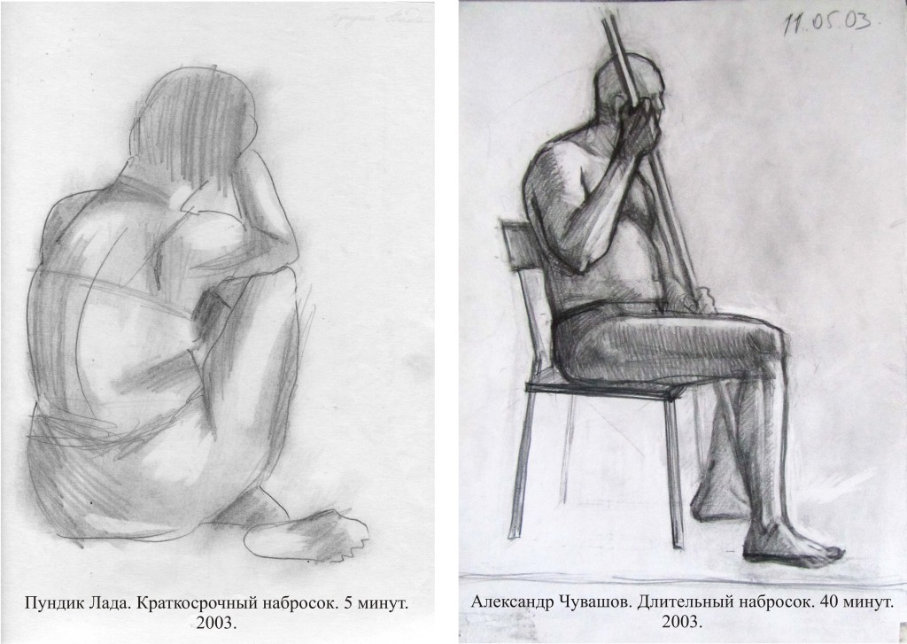
Рис 1а, Визуальное отличие набросков по затраченному на них времени: краткосрочный и длительный.
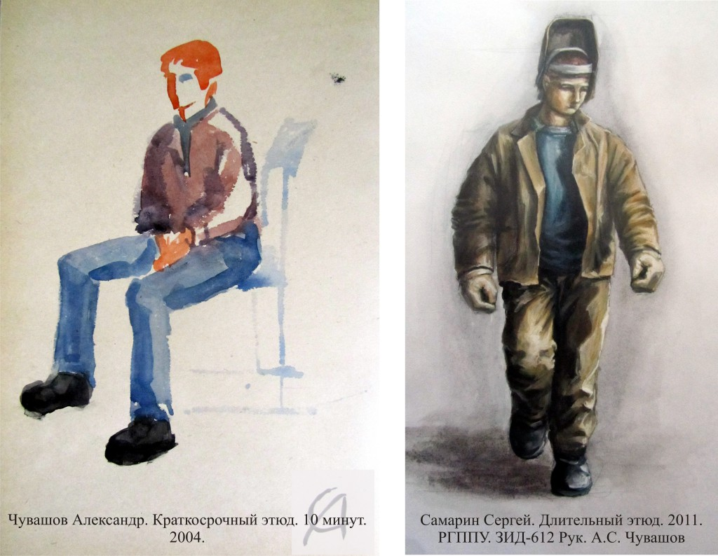
Рис 1б, Визуальное отличие набросков по затраченному на них времени: краткосрочный и длительный.

Приложение 2 а
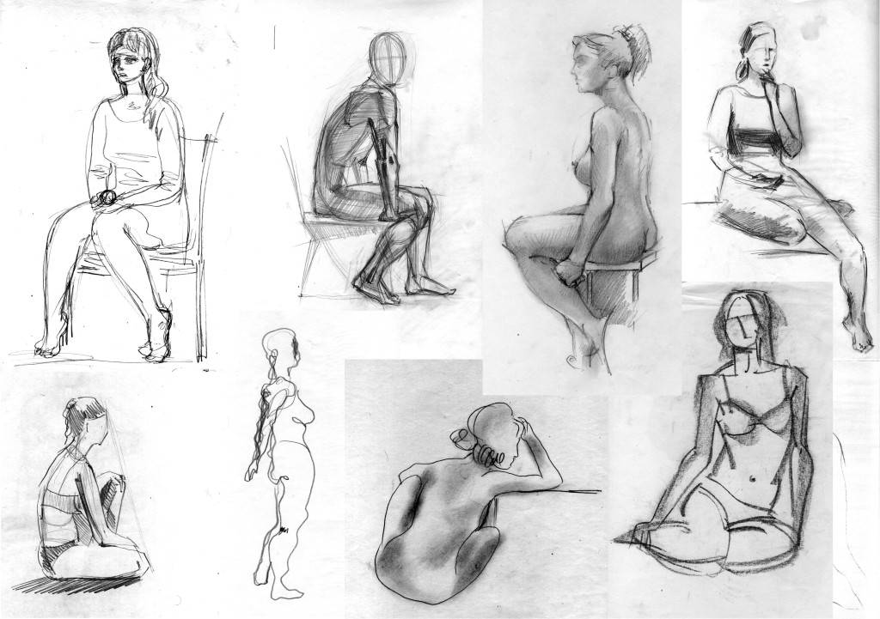
Рисунок 2 а. Использование различных морфологических элементов в наброске. Студенческие работы Андриановой И., Безденежных Н., Фаттаховой Ю., Степановской П. Рук. ст. преп. каф. ИД РГППУ А. С. Чувашов.

Приложение 2 б
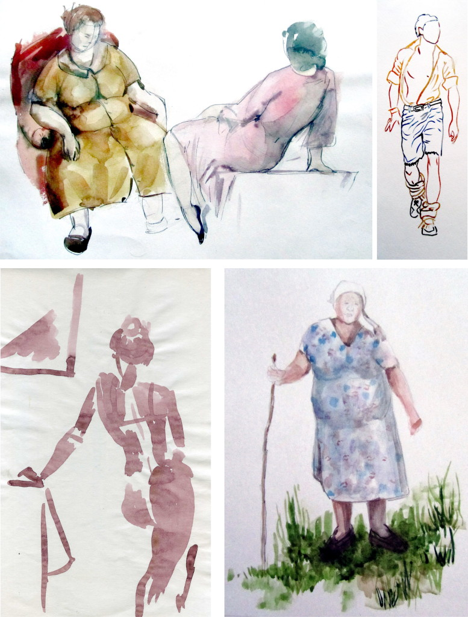
Рисунок 2 б. Использование различных морфологических элементов в наброске. Студенческие работы Чудиновой Н., Безденежных Н., Фаттаховой Ю., Самарина С. Рук. ст. преп. каф. ИД РГППУ А.С. Чувашов.

Приложение 3
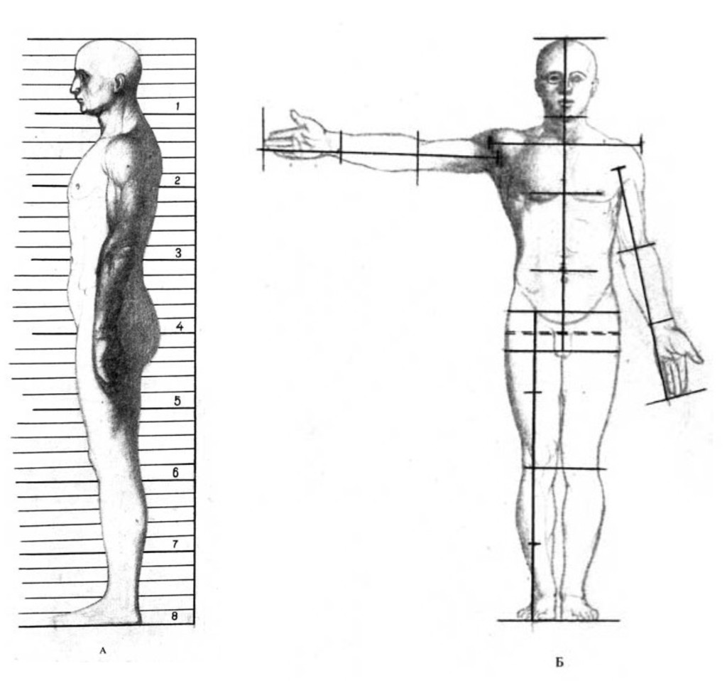
Рисунок 3. Сравнение пропорций 8-кратного и 7,5-кратного канона. Схема из книги Е. Барчаи «Анатомия для художников»

Приложение 4
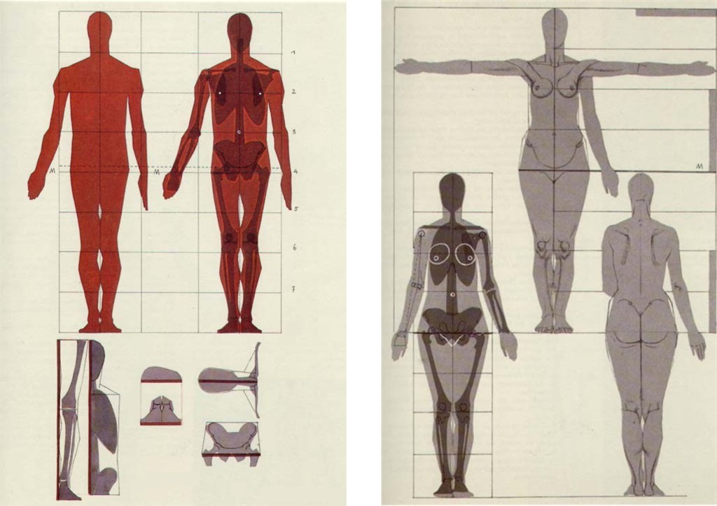

Рисунок 4. Пропорции тела человека. Схемы из книги Готтфреда Баммеса «Sehen und verstehen»

Приложение 5
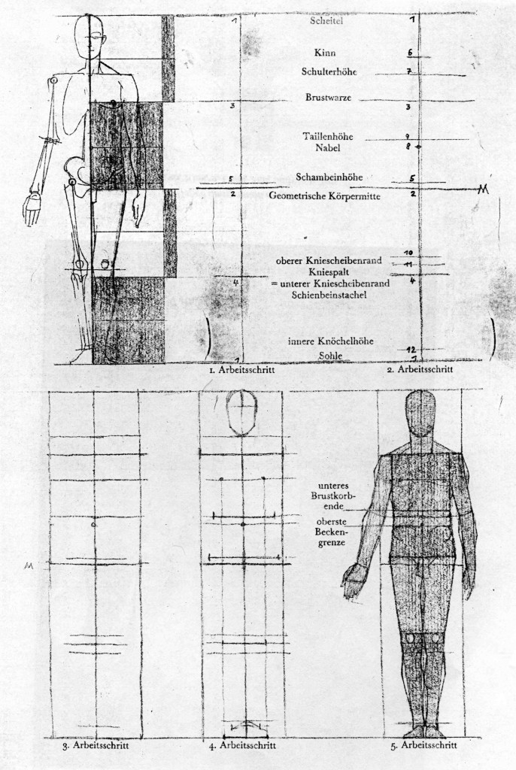

Рисунок 5. Пропорции тела человека. Схемы из книги Готтфреда Баммеса «Sehen und verstehen»

Приложение 6
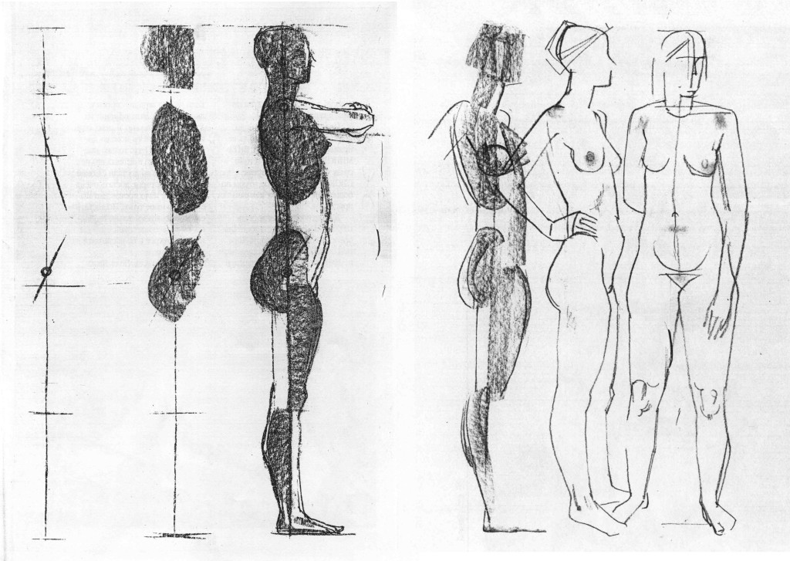
Рисунок 6. Пропорции тела человека. Схемы из книги Готтфреда Баммеса «Sehen und verstehen»

Приложение 7
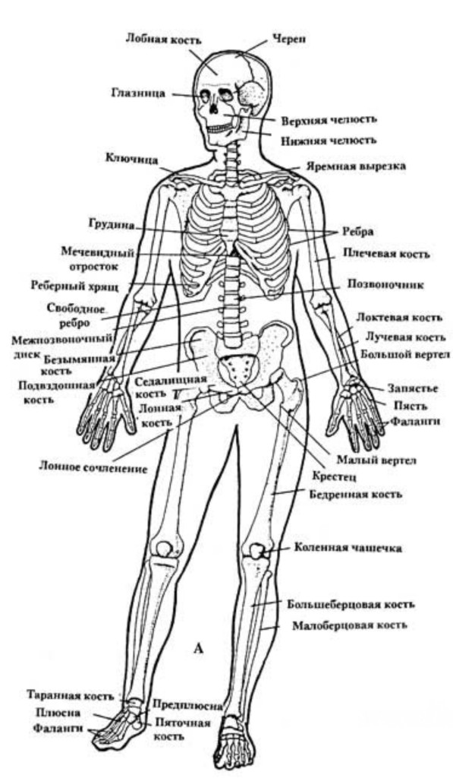

Рисунок 7. Схема костного скелета

Приложение 8
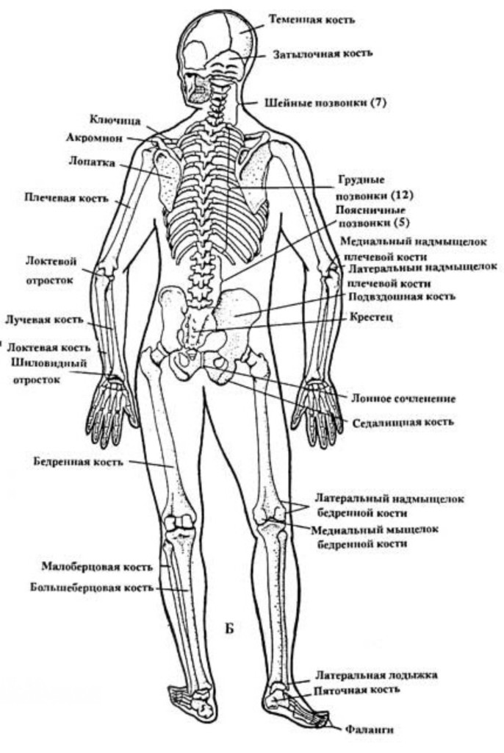
Рисунок 8. Схема костного скелета

Приложение 9
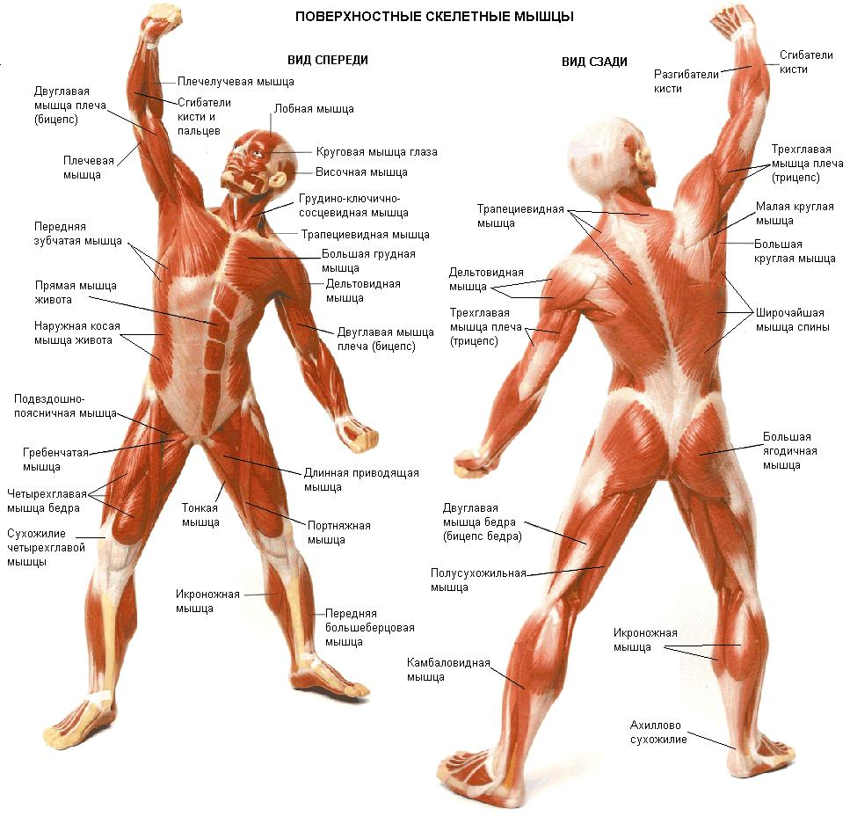
Рисунок 9. Анатомическая схема мышц, образующих пластику тела.

Приложение 10
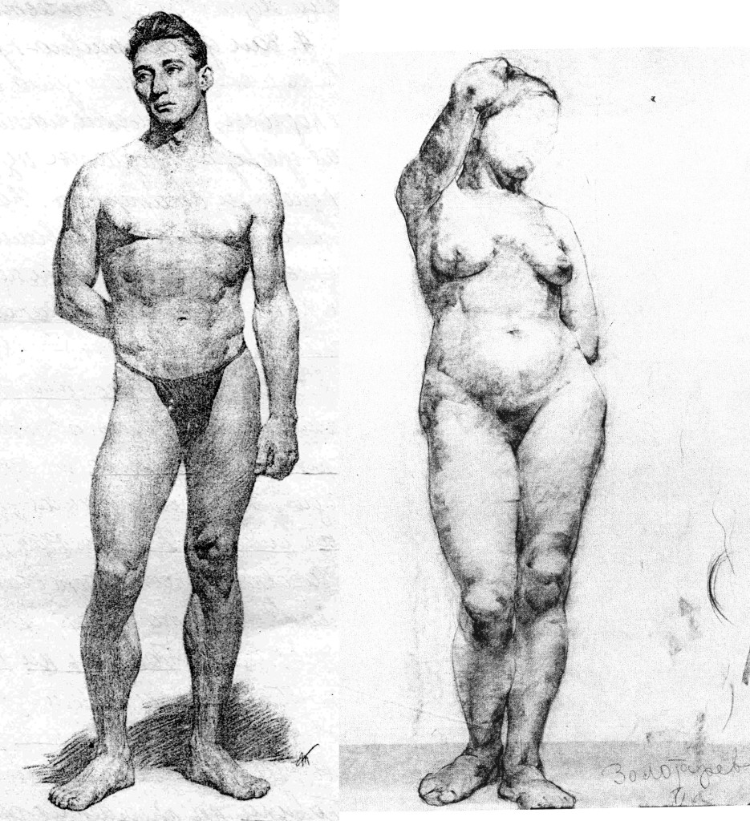
Рисунок 10. Сравнение мужской и женской фигуры.

Приложение 11
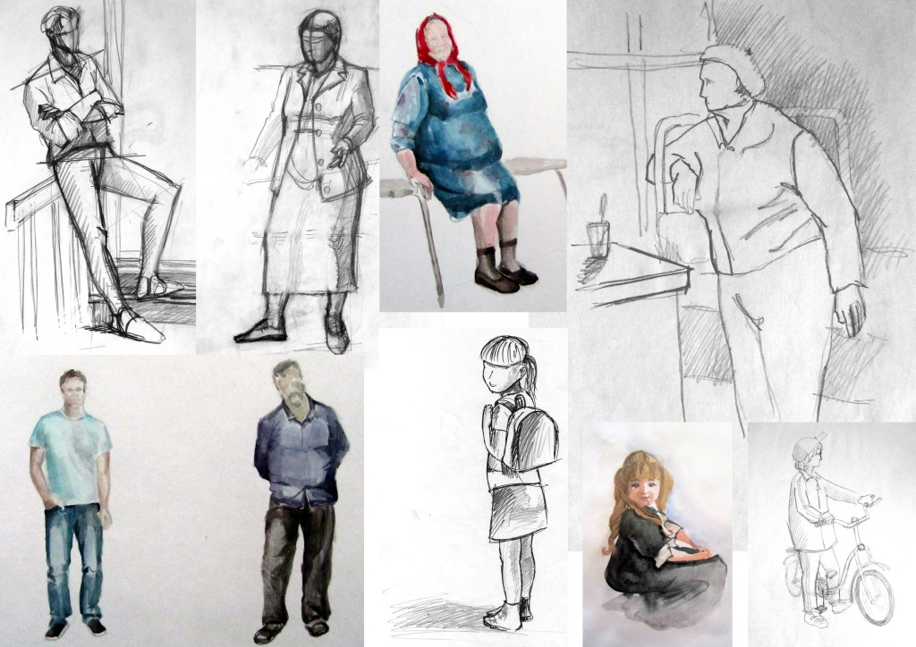 Рисунок 11. Возрастные особенности фигуры. Студенческие работы Самарина С., и ст. преп. каф. ИД РГППУ А.С. Чувашова

Приложение 12
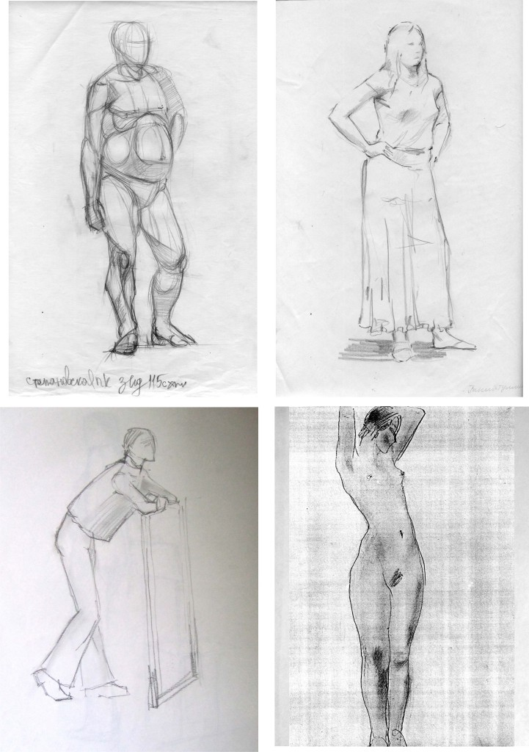
Рисунок 12. Индивидуальные особенности фигуры. Студенческие работы Степановской П., Гиниятуллиной А., Пундик Л., и ст. преп. каф. ИД РГППУ А.С. Чувашова.

Приложение 13
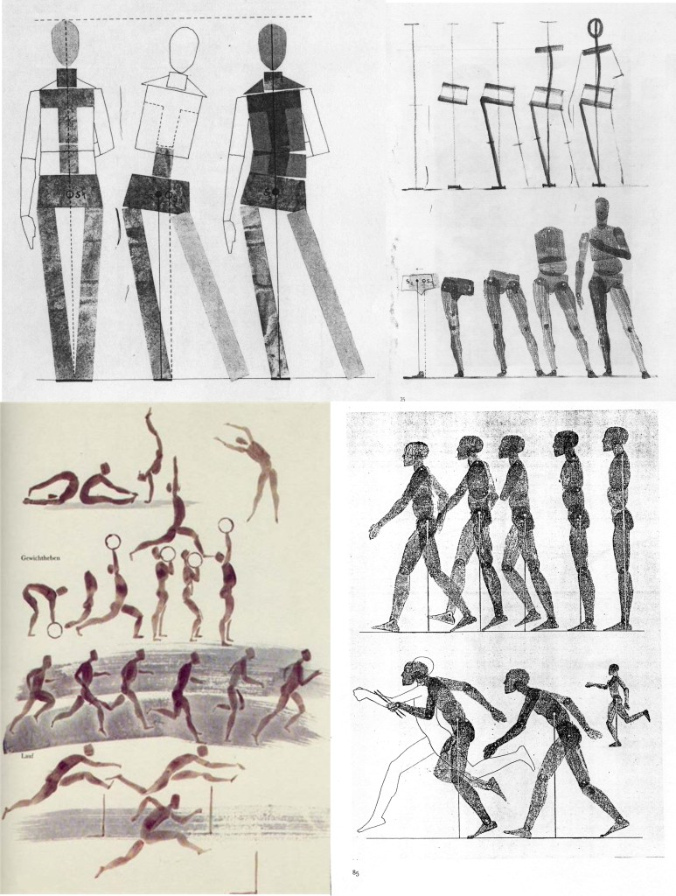
Рисунок 13. Таблицы из книги Готтфреда Баммеса «Sehen und verstehen»

Приложение 14
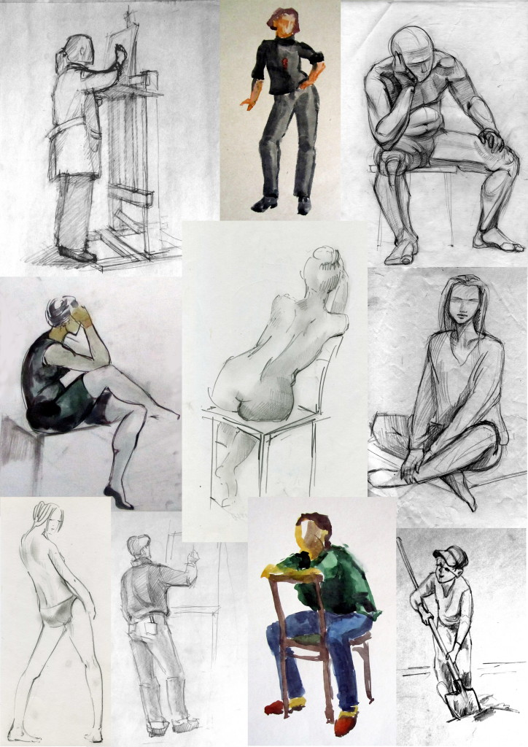
Рисунок 14. Различные движения. Студенческие работы Андриановой И., Безденежных Н., Степановской П., и ст. преп. каф. ИД РГППУ А.С. Чувашова

